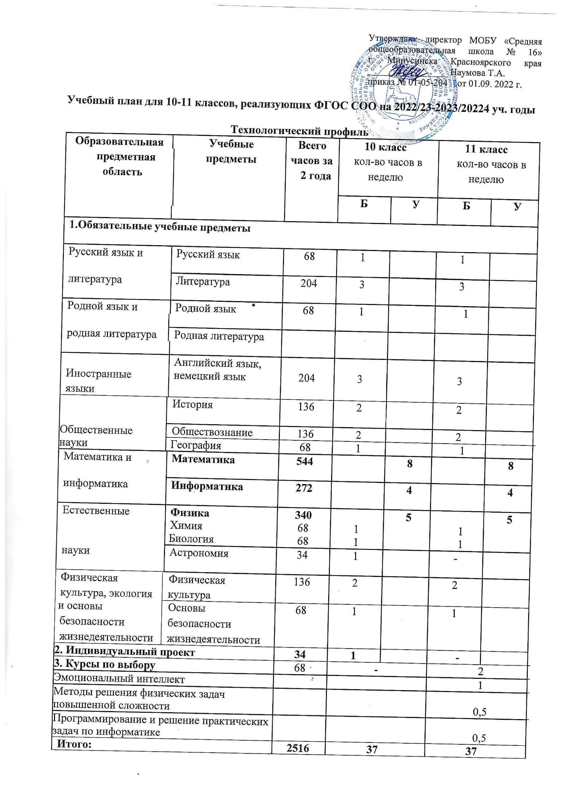

Учебный план для 10-11 классов, реализующих ФГОС СОО на 2022/23-2023/20224 уч. годы

Технологический профиль
Образовательная |  |  | Учебные |  |  |  |  |  | Всего | 10 класс |  |  |  |  | 11 класс
предметная |  |  |  | предметы |  |  |  |  | часов за | кол-во часов в |  |  |  |  |  | кол-во часов в
область |  |  |  |  |  |  |  |  | 2 года | неделю |  |  |  |  |  | неделю
 |  |  |  |  |  |  |  |  |  | Б |  |  | У |  |  | Б |  |  | У
1.Обязательные учебные предметы
Русский язык и |  |  |  | Русский язык |  |  |  |  | 68 | 1 |  |  |  | 1
литература
литература |  |  |  | Литература |  |  |  |  | 204 | 3 |  |  |  | 3
Родной язык и |  |  |  | Родной язык |  |  |  |  | 68 | 1 |  |  |  |  |  | 1
родная литература
родная литература |  |  | Родная литература
Иностранные |  |  |  | Английский язык, немецкий язык |  |  |  |  | 204 | 3 |  |  |  | 3
языки
Общественные  науки |  |  | История |  |  |  |  |  | 136 | 2 |  |  |  | 2
Общественные  науки |  |  | Обществознание |  |  |  |  |  | 136 | 2 |  |  |  | 2
Общественные  науки |  |  | География |  |  |  |  |  | 68 | 1 |  |  |  |  | 1
Математика и |  |  |  | Математика |  |  |  |  | 544 |  |  |  | 8 |  |  |  |  |  | 8
информатика
информатика |  |  |  | Информатика |  |  |  |  | 272 |  |  |  | 4 |  |  |  |  |  | 4
Естественные |  |  |  | Физика |  |  |  |  | 340 |  |  |  | 5 |  |  |  |  |  | 5
 |  |  |  | Химия |  |  |  |  | 68 | 1 |  |  |  |  |  | 1
науки |  |  |  | Биология |  |  |  |  | 68 | 1 |  |  |  |  |  | 1
науки |  |  |  | Астрономия |  |  |  |  | 34 | 1 |  |  |  | -
Физическая |  |  |  | Физическая |  |  |  |  | 136 | 2 |  |  |  | 2
культура, экология |  |  | культура
и основы |  |  |  | Основы |  |  |  |  | 68 | 1 |  |  |  | 1
безопасности |  |  |  | безопасности
жизнедеятельности |  |  | жизнедеятельности
2. Индивидуальный проект |  |  |  |  |  |  |  |  | 34 | 1 |  |  |  |  | -
3. Курсы по выбору |  |  |  |  |  |  |  |  | 68 | - |  |  |  |  | 2
Эмоциональный интеллект |  |  |  |  |  |  |  |  |  |  |  |  |  |  | 1
Методы решения физических задач повышенной сложности |  |  |  |  |  |  |  |  |  |  |  |  |  |  | 0,5
Программирование и решение практических задач по информатике |  |  |  |  |  |  |  |  |  |  |  |  |  |  | 0,5
Итого: |  |  |  |  |  |  |  |  | 2516 | 37 |  |  |  | 37

Естественно-научный профиль

Образовательная |  |  | Учебные предметы |  |  | Всего | 10 класс |  |  | 11 класс
предметная |  |  |  |  |  | часов за | кол-во часов в |  |  | кол-во часов в
область |  |  |  |  |  | 2 года | неделю |  |  | неделю
 |  |  |  |  |  |  | Б |  | У | Б |  | У
1.Обязательные учебные предметы
Русский язык и |  |  | Русский язык |  |  | 68 | 1 |  |  | 1
литература
литература |  |  | Литература |  |  | 204 | 3 |  |  | 3
Родной язык и |  |  | Родной язык |  |  | 68 | 1 |  |  | 1
родная литература |  |  | Родная литература
Иностранные |  |  | Английский язык,  немецкий язык |  |  | 204 | 3 |  |  | 3
языки
Общественные  науки |  |  | История |  |  | 136 | 2 |  |  | 2
 |  |  | Обществознание |  |  | 136 | 2 |  |  | 2
 |  |  | География |  |  | 68 | 1 |  |  | 1
Математика и |  |  | Математика |  |  | 408 |  |  | 6 |  |  | 6
информатика
 |  |  | Информатика |  |  | 68 | 1 |  |  | 1
Естественные |  |  | Физика |  |  | 136 | 2 |  |  | 2
науки
науки |  |  | Астрономия |  |  | 34 | 1
 |  |  | Биология |  |  | 204 |  |  | 3 |  |  | 3
 |  |  | Химия |  |  | 340 |  |  | 5 |  |  | 5
Физическая |  |  | Физическая культура |  |  | 136 | 2 |  |  | 2
культура, экология
 |  |  | Основы |  |  | 68 | 1 |  |  | 1
и основы |  |  | безопасности
безопасности |  |  | жизнедеятельности
жизнедеятельности
2. Индивидуальный проект |  |  |  |  |  | 34 | 1 |  |  | -
3. Курсы по выбору |  |  |  |  |  | 204 | 2 |  |  | 4
Эмоциональный интеллект |  |  |  |  |  |  |  |  |  | 1
Решение биологических задач повышенного уровня |  |  |  |  |  |  | 1 |  |  | 1
Молекулярная генетика и генная инженерия |  |  |  |  |  |  | 1 |  |  | 1
Решение расчетных задач по органической химии |  |  |  |  |  |  |  |  |  | 1
Итого |  |  |  |  |  | 2 516 | 37 |  |  | 37

Гуманитарный профиль

Образовательная |  | Учебные предметы |  |  | Всего |  | 10 класс |  | 11 класс
предметная область |  |  |  |  | часов за | кол-во часов в |  |  | кол-во часов в
 |  |  |  |  | 2 года |  | неделю |  | неделю
 |  |  |  |  |  | Б |  | У | Б |  | У
1.Обязательные учебные предметы
Русский язык и |  | Русский язык |  |  | 204 |  |  | 3 |  |  | 3
литература
литература |  | Литература |  |  | 204 | 3 |  |  | 3
Родной язык и |  | Родной язык |  |  | 68 | 1 |  |  | 1
родная литература
родная литература |  | Родная литература
Иностранные языки |  | Английский язык, немецкий |  |  | 204 | 3 |  |  | 3
Общественные |  | История |  |  | 272 |  |  | 4 |  |  | 4
науки
науки |  | Обществознание |  |  | 136 | 2 |  |  | 2
 |  | Право |  |  | 136 |  |  | 2 |  |  | 2
 |  | Экономика |  |  | 68 | 1 |  |  | 1
 |  | География |  |  | 68 | 1 |  |  | 1
Математика и |  | Математика |  |  | 272 | 4 |  |  | 4
информатика |  | (включая алгебру и
 |  | начала
 |  | математического
 |  | анализа, геометрия)
 |  | Информатика |  |  | 68 | 1 |  |  | 1
Естественные науки |  | Физика |  |  | 136 | 2 |  |  | 2
 |  | Химия |  |  | 68 | 1 |  |  | 1
 |  | Биология |  |  | 68 | 1 |  |  | 1
 |  | Астрономия |  |  | 34 | 1 |  |  | -
Физическая |  | Физическая культура |  |  | 136 | 2 |  |  | 2
культура, экология и
 |  | Основы |  |  | 68 | 1 |  |  | 1
основы безопасности |  | безопасности
жизнедеятельности |  | жизнедеятельности
2. Индивидуальный проект |  |  |  |  | 34 | 1
3. Курсы по выбору |  |  |  |  | 272 |  | 3 |  | 5
Решение базовых задач по математике |  |  |  |  |  |  | - |  | 1
Проблемы современной истории |  |  |  |  |  |  | 1 |  | 1
Деловой английский |  |  |  |  |  |  | 1 |  | 1
Эмоциональный интеллект |  |  |  |  |  |  | - |  | 1
Основы делового общения |  |  |  |  |  |  | 1 |  | 1
Итого: |  |  |  |  |  |  | 37 |  | 37
 |  |  |  |  | 2516
ПЛАН ВНЕУРОЧНОЙ ДЕЯТЕЛЬНОСТИ СОО на 2023 -2024 учебный год.

Направления | Учебные занятия | Количество часов в неделю
Направления | Учебные занятия | X | XI
Информационно –просветительские занятия
Классные руководители 4 ч | Разговоры о важном | 1 | 1
Занятия по формированию функциональной грамотности учащихся
Изместьева В.Н. 1,5 ч | Развитие глобальных компетенций | 0,5
Занятия, направленные на удовлетворение профориентационных интересов учащихся
Новикова С.С. -0,5 ч  Межова Т.Г. – 0,5 ч  Лахтик Е.А. – 0,5 ч  Арнцт А.В. – 0,5 ч  Прокопьева Е.В. – 0,5 ч | Развитие личностного потенциала | 0,5 | 0,5
Межова Т.Г. – 3 ч – 10 кл.  Арнцт Е.В. – 2 ч – 11 кл. | Профминимум «Россия – мои горизонты» | 1 | 1
Повар 5 ч (с/х колледж) |  | 1 | 1
Автослесарь 5 ч (с/х колледж) |  | 1 | 1
Учебные занятия, обеспечивающие различные интересы обучающихся.
Колмыкова Т.М. 3 ч -10 кл. | Деловой английский язык | 1
Петрашов А.Н. 5 ч | Волейбол | 1 | 1
Арнцт Е.В. 1 ч -11 а  Прокопьева Е.В.1 ч -11 б | Проблемное сочинение с опорой на текст | - | 1
Сальникова Г.Н. 1 ч 11 а,б | Роль личности в истории |  | 0,5
Сальникова 1 ч 11 а,б | Практическое обществознание |  | 0,5
Дьяченко В.Ф. 2,5 ч | Черчение | 0,5 | 0,5
Олейникова Ю.В. – 1 ч 11 а,б  Караганова Е.А. 1,5 ч 10 а,б,в | Решение математических задач повышенного уровня | 0,5 | 0,5
Забелин В.В. 2,5 ч | Код будущего | 0,5 | 0,5
ИТОГО |  | 8,5 | 9

